

**SISTEMA DE CONTROL DE ACCESO DE LA INSTITUCIÓN EDUCATIVA INTERAMERICANA**

**MANUAL DE INSTALACIÓN**

**Versión: 0100**

**CONTENIDO**

**JUSTIFICACIÓN** 3

**OBJETIVOS** 4

**OBJETIVO GENERAL** 4

**OBJETIVOS ESPECÍFICOS** 4

**ALCANCES** 5

**DESCRIPCIÓN DEL SISTEMA** 6

**WORKBENCH MYSQL** 7

**INSTALACIÓN** 7

**XAMPP** 10

**INSTALACIÓN** 11

**INICIAR MÓDULOS** 17

**ADMINISTRAR LOS MÓDULOS** 18

# **JUSTIFICACIÓN**

Este manual de instalación tiene como objetivo principal, disponer al personal encargado a través de este contenido, en este encontraremos una guía detallada para la instalación del sistema y todos sus componentes, con fin de promover los conocimientos fundamentales para su funcionamiento adecuado.

# **OBJETIVOS**

## **OBJETIVO GENERAL**

Facilitar una guía mediante la cual se transmite el conocimiento necesario para facilitar el manejo e instalación del sistema al personal administrativo de la institución Interamericana

## **OBJETIVOS ESPECÍFICOS**

* determinar las distintas funcionalidades que posee la base de datos al ser implantada
* establecer la correcta utilización de la aplicación para la administración de control de acceso
* dar una herramienta de consulta para la utilización de la aplicación

# **ALCANCES**

* Proporcionar el conocimiento necesario para que puedan realizar las distintas tareas requeridas de manera eficiente al momento de usar el sistema.
* Que los usuarios aprendan a usar y manejar el sistema de forma eficiente

# **DESCRIPCIÓN DEL SISTEMA**

El sistema de control de acceso de la institución educativa interamericana, es un producto realizado con el fin de eliminar las deficiencias que presenta la institución educativa al momento de ingresar ya que no se mantiene un control de las personas que ingresan a la misma,Este sistema será utilizado por toda la comunidad educativa (alumnos,docentes,administrativos). Para lograr el desarrollo del proyecto será necesario realizar los requerimientos funcionales y no funcionales,casos de prueba,casos de uso,cotizaciones,matriz de proveedores,uso de herramientas como xampp y mysql. Con todos estos aspectos se espera obtener un resultado satisfactorio para dar vida al software.

# 

# **WORKBENCH MYSQL**

## **INSTALACIÓN**

Paso 1: Ve a la página de MySQL Workbench en Academic Software y haz clic en el botón verde, 'Download MySQL Workbench' para descargar el instalador.

Paso 2: Abre el archivo de instalación .exe de tu carpeta de descargas y haz clic en Next para iniciar la instalación.

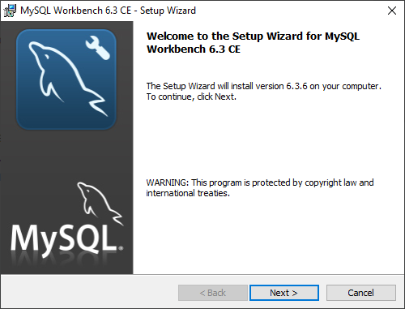

Paso 3: Haz clic en Next para instalar el software en la ubicación predeterminada. También puedes cambiar la carpeta de destino.

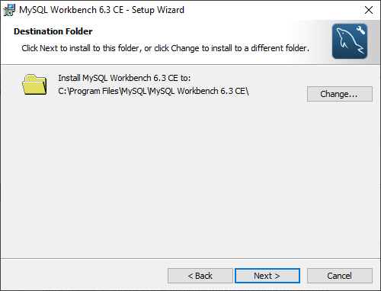

Paso 4: Haz clic en Next para instalar todas las funcionalidades del programa o elige Custom para los usuarios avanzados.

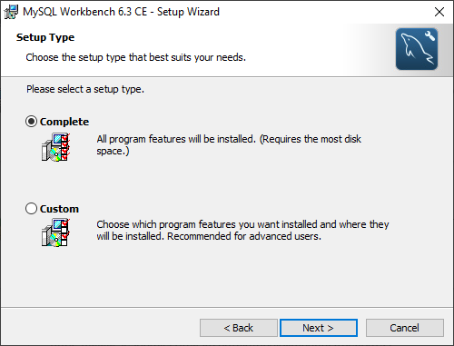

Paso 5: Haz clic en Install para iniciar la instalación.

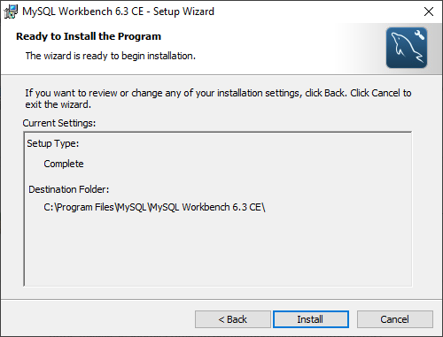

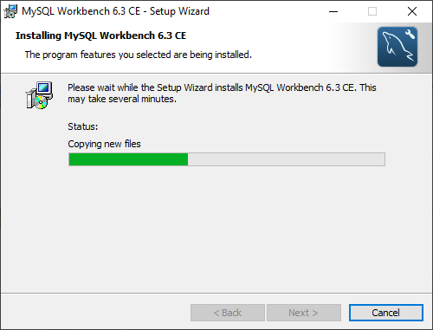

Paso 6: Una vez finalizada la instalación, marca la casilla para lanzar el programa y haz clic en Finish.

El programa está instalado y listo para usar.

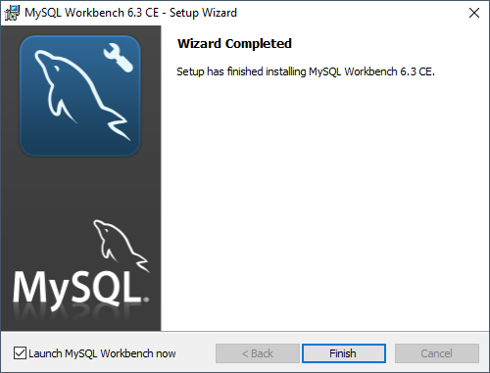

# **XAMPP**

Es un paquete formado por un servidor web Apache, una base de datos MySQL y los intérpretes para los lenguajes PHP y Perl. Es independiente de plataforma, puede instalarse en cualquier sistema operativo y tiene licencia GNU/GPL.

Una de las ventajas de XAMPP es que de una forma muy sencilla y rápida, te puedes montar en tu máquina un entorno de desarrollo de cualquier aplicación web que use PHP y base de datos. La configuración por defecto de XAMPP tiene algunas deficiencias de seguridad por lo que no es recomendable usar la como una herramienta para producción, sin embargo, con algunas modificaciones es lo suficientemente seguro para ser usada como servidor de sitios web en internet.

## **INSTALACIÓN**

#### Paso 1: Descarga

Las versiones con PHP 5.5, 5.6 o 7 se pueden descargar gratuitamente desde la página del proyecto [Apache Friends](https://www.apachefriends.org/es/download_success.html).

#### Paso 2: Ejecutar el archivo .exe

Una vez descargado el paquete, puedes ejecutar el archivo [.exe](https://www.ionos.es/digitalguide/servidores/know-how/archivos-exe/) haciendo doble clic en él.

#### Paso 3: Desactivar el programa antivirus

Se recomienda desactivar el programa antivirus hasta que todos los componentes estén instalados, ya que puede obstaculizar el proceso de instalación.

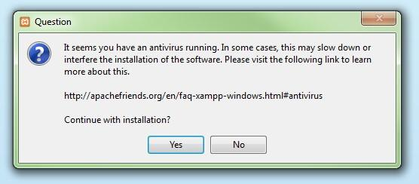Antes de iniciar la instalación de XAMPP es recomendable desactivar temporalmente el antivirus

#### Paso 4: Desactivar el UAC

También el control de cuentas de usuario (User Account Control, UAC) puede interferir en la instalación, ya que limita los derechos de escritura en la unidad de disco *C:*. Para saber cómo desactivar temporalmente el UCA puedes dirigirte a las páginas de [soporte de Microsoft](http://windows.microsoft.com/es-es/windows/turn-user-account-control-on-off#1TC=windows-7).

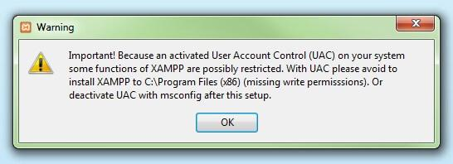También el Control de cuentas de usuarios (UAC) puede impedir la instalación de XAMPP

#### Paso 5: Iniciar el asistente de instalación

Una vez superados estos pasos, aparece la pantalla de inicio del asistente para instalar XAMPP. Para ajustar las configuraciones de la instalación se hace clic en “Next”.

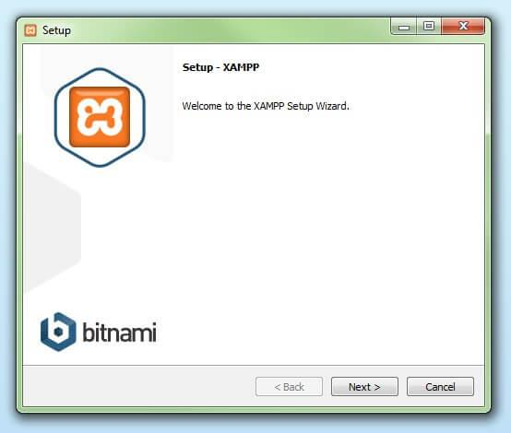Con la aparición de la pantalla de inicio del asistente da comienzo la instalación de XAMPP

#### Paso 6: Selección de los componentes del software

En la rúbrica “Select components” se pueden excluir de la instalación componentes aislados del paquete de software de XAMPP. Se recomienda la configuración estándar para un servidor de prueba local, con la cual se instalan todos los componentes disponibles. Confirma la selección haciendo clic en “Next”.

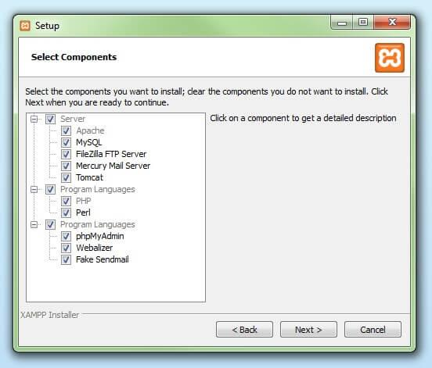En el cuadro de diálogo “Select Components” se pueden seleccionar o deseleccionar los componentes que se instalarán

#### Paso 7: Selección del directorio para la instalación

En este paso se escoge el directorio donde se instalará el paquete. Si se ha escogido la configuración estándar se creará una carpeta con el nombre XAMPP en C:*\.*

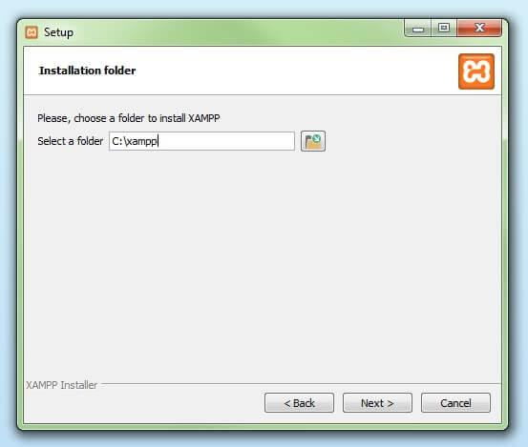En un siguiente paso, se selecciona el directorio donde se instalarán los archivos

#### Paso 8: Iniciar el proceso de instalación

El asistente extrae los componentes seleccionados y los guarda en el directorio escogido en un proceso que puede durar algunos minutos. El avance de la instalación se muestra como una barra de carga de color verde.

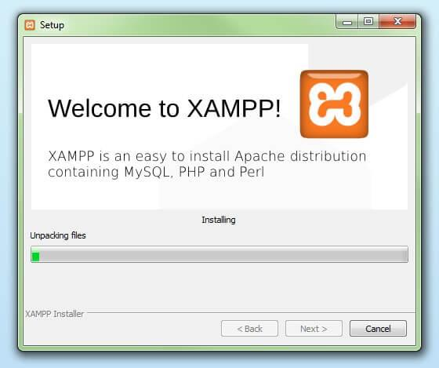

A continuación, da comienzo el proceso de instalación en el cual se descomprimen los elementos de software seleccionados y se instalan en el directorio que se ha definido en los pre ajustes

#### Paso 9: Configurar Firewall

Durante el proceso de instalación es frecuente que el asistente avise del bloqueo de Firewall. En la ventana de diálogo puedes marcar las casillas correspondientes para permitir la comunicación del servidor Apache en una red privada o en una red de trabajo. Recuerda que no se recomienda usarlo en una red pública.

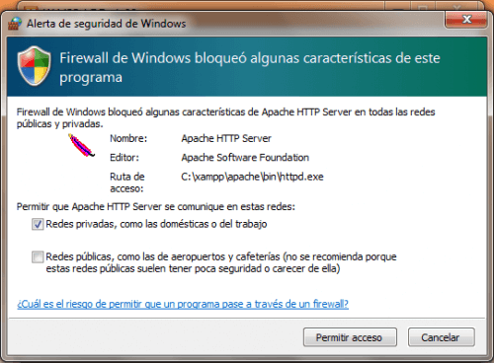Durante la instalación será necesario reconfigurar el cortafuegos para que no bloquee componentes del servidor Apache

#### Paso 10: Cerrar la instalación

Una vez extraídos e instalados todos los componentes puedes cerrar el asistente con la tecla “Finish”. Para acceder inmediatamente al panel de control solo es necesario marcar la casilla que pregunta si deseamos hacerlo.

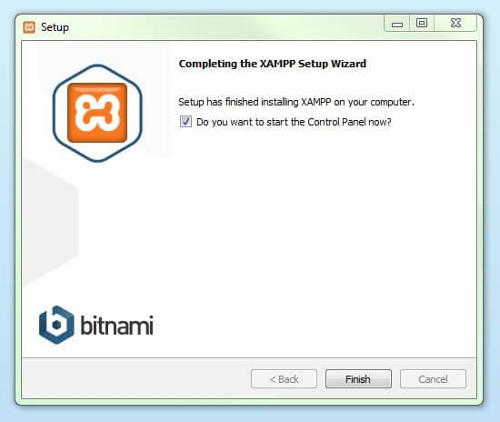Haciendo clic en "Finish" se cierra el asistente de instalación de XAMPP

## **INICIAR MÓDULOS**

En la parte superior se pueden iniciar o interrumpir los módulos de XAMPP por separado mediante los comandos “Start” y “Stop” bajo “Actions”. Los módulos que se activaron aparecen marcados en verde.

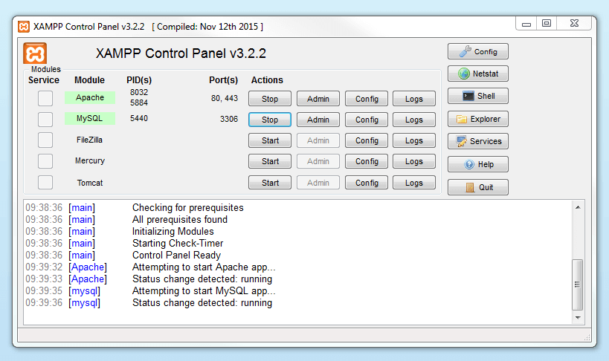Los módulos activos aparecen en el Panel de Control marcados en verde

Si uno de ellos no pudiera ser iniciado por un error, se mostrará marcado en rojo. Las notificaciones de error protocoladas en la parte de abajo ayudan a encontrar las causas del error.

## **ADMINISTRAR LOS MÓDULOS**

Para cada módulo existe una función “Admin”.

* Al hacer clic en la tecla “Admin” del servidor Apache, accederás a la dirección web del servidor a través del navegador estándar del equipo. Serás redirigido a la página principal de XAMPP en el local host, el dominio de la máquina local. El dashboard incluye multitud de enlaces a páginas web con información útil así como al proyecto open source BitNami, que ofrece diversas aplicaciones gratuitas para XAMPP como WordPress u otros CMS. Para acceder a esta página principal se introduce la dirección [localhost](https://www.ionos.es/digitalguide/servidores/know-how/localhost/)/dashboard/.

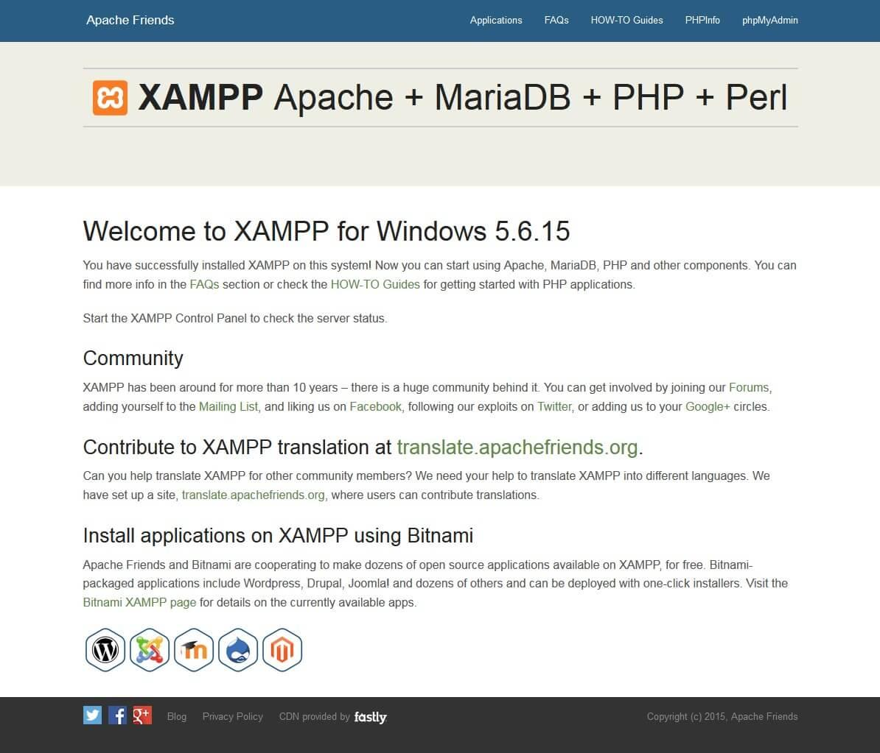**Haciendo clic en el botón “Admin” del módulo Apache el usuario es redirigido al dashboard local de XAMPP**

* Haciendo clic en la tecla “Admin” de la base de datos se abre phpMyAdmin, donde se pueden administrar las bases de datos del proyecto web que se quiere probar con XAMPP. También podemos acceder a la interfaz de administración para la base de datos MySQL en *localhost/phpmyadmin/.*

***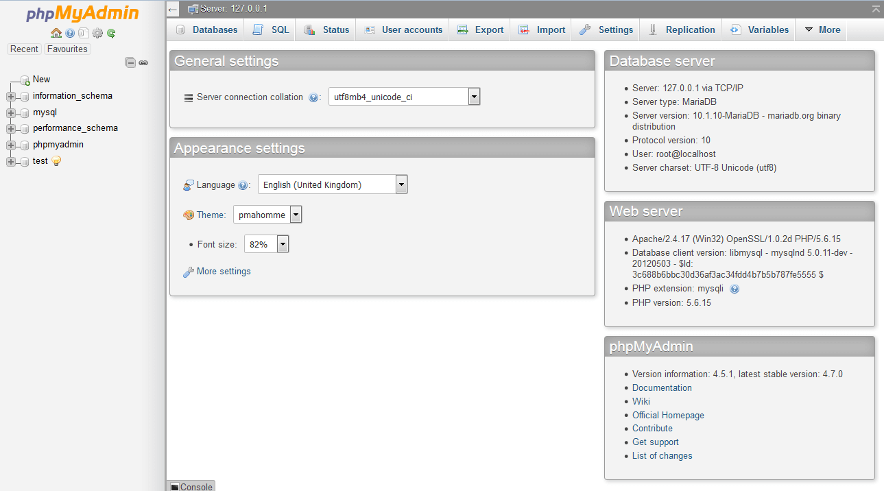*Las bases de datos se gestionan en phpMyAdmin, accesible en el botón “Admin” del módulo Base de datos**

**SERVIDOR**

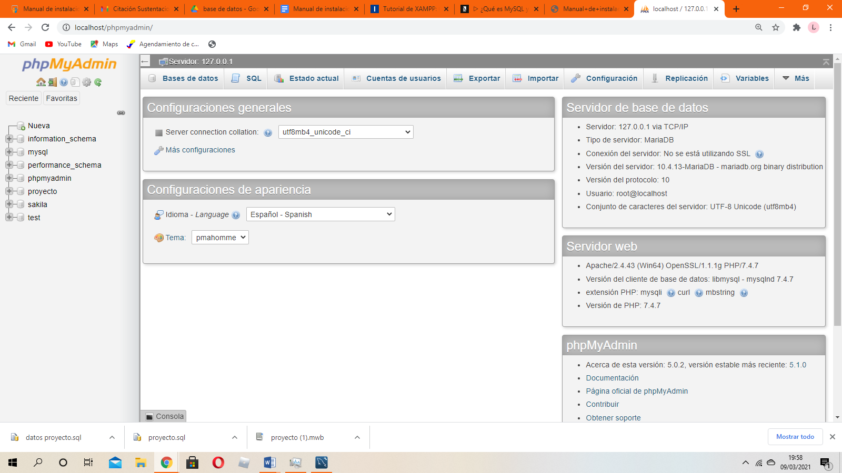



En la imagen anterior puede observarse que en la parte izquierda se encuentran las diferentes bases de datos disponibles, en nuestro caso Proyecto es la usada para el proyecto.

También puede observarse en la parte superior las diferentes opciones para consultar las diferentes tablas de las que dispone la base de datos, exportar/importar, etc. En la documentación del proyecto se incluye el archivo proyecto.sql el cual es la base de datos exportada con todos sus datos y tablas. Si queremos poner dicha base de datos en el administrador PhpMyAdmin, tan solo debemos pulsar sobre “importar”, buscar dicho archivo en el equipo y pulsar aceptar. Automáticamente aparecerá en el lateral izquierdo la base de datos que acaba de ser importada. En la siguiente ilustración se muestran las tablas de las que dispone la base de datos de nuestro proyecto:

